PENGGUNAAN DAN PENGEMBANGAN MODEL EPIDEMI SIR (*SUSCEPTIBLES-INFECTED-REMOVED*) PADA PENYEBARAN PENYAKIT TUBERKULOSIS DI SULAWESI SELATAN

M. Rais Ridwan[1]

Abdul Hadi[2]

**ABSTRAK**, Penelitian ini menggunakan analisis data deskriptif sebagai tahap awal yang berdasarkan data jumlah penduduk Sulawesi Selatan dan jumlah individu yang terinfeksi penyakit Tuberkulosis tahun 2016 dan 2017. Tahap kedua, menentukan asumsi-asumsi sehingga dibentuk model penyebaran penyakit Tuberkulosis, yakni model epidemi *SIR* dengan titik ekuilibrium  Tahap ketiga, menentukan nilai eigen matriks Jacobi diperoleh di titik  dengan sifat kestabilan, stabil asimtotik dengan nilai – nilai eigen  dan  Selanjutnya, diperoleh bilangan reproduksi dasar, yakni yang menunjukkan bahwa satu individu yang terinfeksi, rata-rata dapat menularkan kepada 275 hingga 276 jiwa individu rentan terhadap penyakit Tuberkulosis. Tahap terakhir, berdasarkan data hasil penularan tersebut menunjukkan bahwa penyakit Tuberkulosis di Sulawesi Selatan akan bersifat endemik dalam kurun waktu 100 tahun akan datang. Interpretasi berdasarkan simulasi numerik menggunakan software Maple dan Matlab juga menunjukkan bersifat endemik dengan melihat perilaku solusi penyelesaian  dan  untuk kurun waktu  yang relatif lama.

**Kata Kunci**: Model Penyakit Tuberkulosis (SIR), Titik Ekuilibrium, Kestabilan Titik Ekuilibrium, Bilangan Reproduksi Dasar, Simulasi Numerik

# PENDAHULUAN

Tuberkulosis merupakan penyakit menular yang disebabkan oleh infeksi bakteri *Mycrobacterium tuberculosis*. Tuberkulosis Paru merupakan air *born disease* yaitu udara sangat berperan penting dalam proses penularan. Penyakit kronik ini dapat menular ketika percikan dahak (droplet) seseorang penderita TB Paru BTA Positif berada di udara dan dihirup oleh orang lain. Ketika kualitas udara dalam ruangan tersebut tidak baik maka kemungkinan *Mycobacterium tuberculosis* akan bertahan hidup di udara. Hal ini erat kaitannya dengan lingkungan rumah dan pencemaran udara di dalam rumah. Rumah dengan kondisi udara tertutup dan tanpa ventilasi akan menghalangi cahaya masuk ke dalam rumah sehingga berkontribusi positif terhadap peningkatan kejadian penyakit di lingkungan rumah tersebut.

Prevalensi TB Paru di Sulawesi Selatan mengalami peningkatan kasus pada tahun 2007 dan 2013 dengan persentase 0,3%. Walaupun masih berada di bawah persentase nasional (0,4%), namun masih dianggap perlu adanya penanggulangan terhadap penambahan kasus setiap tahun (Balitbangkes, 2013). Hal ini dapat ditunjukkan dengan jumlah penderita TB Paru BTA Positif di Sulawesi Selatan pada tahun 2014 masih tinggi yaitu 8.859 kasus. Berdasarkan seluruh kabupaten atau kota se-Sulawesi Selatan, Kota Makassar menduduki peringkat pertama dengan jumlah penderita TB Paru BTA Positif sebanyak 1.866 kasus, menyusul Kabupaten Gowa sebanyak 722 kasus dan Kabupaten Bone sebanyak 587 kasus (Dinkes Provinsi Sulsel, 2014).

Perkembangan di bidang ilmu matematika memiliki peranan untuk mengetahui dinamika penyebaran penyakit Tuberkulosis untuk waktu tertentu yang akan datang. Penyakit tuberkulosis tersebut dapat dimodelkan dengan menggunakan model epidemiologi yakni dalam bentuk model epidemi *SIR*. Model epidemi *SIR* (*Susceptible-Infected-Recovered*)merupakan model epidemi dimana setiap individu rentan terinfeksi penyakit, dinotasikan dengan *S* (*susceptibles*), individu yang rentan terinfeksi kemudian berinteraksi dengan individu yang terinfeksi, dan akhirnya terinfeksi. Individu terinfeksi tersebut dinotasikan dengan *I* (*infected*). Kemudian dengan pengobatan medis, individu yang terinfeksi mungkin sembuh, yang dinotasikan dengan *R* (*removed*). Dalam hal ini, kelompok individu yang telah sembuh tidak kebal terhadap penyakit sehingga dapat kembali ke kelas individu yang rentan. Model epidemi *SIR* tersebut kemudian dituliskan dalam bentuk sistem persamaan diferensial dan lebih lanjut diselidiki perilaku dinamiknya.

# TINJAUAN PUSTAKA

**Sistem Persamaan Diferensial**

Diberikan sistem persamaan diferensial nonlinear berikut.

 (0.1)

dengan  dan  suatu himpunan terbuka di .

**Ekuilibrium dan Kriteria Kestabilan Ekuilibrium**

Diberikan definisi titik ekuilibrium dan juga kriteria kestabilan titik ekuilibrium Sistem (0.1).

**Definisi 2.1. (Lynch, 2010)** Suatu titik disebut titik ekuilibrium Sistem (0.1) jika memenuhi .

**Definisi 2.2. (Lynch, 2010)** Diberikan Sistem (0.1) dan  adalah titik ekuilibriumnya.

1. Titik  dikatakan stabil jika diberikan , terdapat bilangan  sehingga untuk setiap solusi  dengan sifat  berlaku , untuk setiap .
2. Titik  dikatakan stabil asimtotik jika  stabil dan terdapat  sehingga untuk setiap solusi  dengan sifat berlaku 
3. Titik  dikatakan tidak stabil jika tidak memenuhi (i).

**Linearisasi Sistem Persamaan Diferensial Nonlinear dan Kestabilan Sistem Persamaan Diferensial Linear**

Diberikan definisi linearisasi sistem persamaan diferensial nonlinear (0.1) dan kestabilan Sistem Persamaan Diferensial Linear.

**Definisi** **2.3.** (**Hubbard dan West, 1995**) Diberikan Sistem (0.1) terdifferensial dan kontinu pada sub himpunan buka  dan  ekuilibrium dari sistem tersebut. Linearisasi Sistem (0.1) di titik  adalah persamaan differensial linear



dengan  dan

. (0.2)

Kemudian, matriks  dinamakan matriks Jacobian fungsi  dari Sistem (0.1) di titik .

**Definisi 2.4. (Perko, 1991)** Diberikan matriks Jacobian (0.2). Sistem linear  disebut linearisasi Sistem (0.1) disekitar titik ekuilibrium .

**Definisi 2.5. (Lynch, 2010)** Suatu titik ekulibrium  disebut hiperbolik jika bagian real dari nilai eigen matriks Jacobian (0.2) tidak nol. Jika bagian real dari salah satu nilai eigen matriks Jacobian (0.2) sama dengan nol maka titik ekuilibrium  disebut nonhiperbolik.

**Teorema 2.6. (Hahn, 1976)** Diberikan matriks Jacobian  dari Sistem non linear (0.1).

1. Jika bagian real semua nilai eigen  dari matriks  bernilai negatif, maka titik ekuilibrium  stabil asimtotik.
2. Jika terdapat paling sedikit satu nilai eigen  matriks  yang bagian realnya positif, maka titik ekuilibrium  tidak stabil.

**Teorema 2.7. (Perko, 1991)** Misalkan  dan . Diberikan sistem linear

 (0.3)

(i) Jika  maka Sistem (0.3) mempunyai suatu sadel di titik asal.

(ii) Jika  dan  maka Sistem (0.3) mempunyai suatu node di titik asal; node stabil jika  dan node tidak stabil jika .

1. Jika , , dan  maka Sistem (0.3) mempunyai suatu focus di titik asal; focus stabil apabila  dan focus tidak stabil apabila .
2. Jika  dan  maka Sistem (0.3) mempunyai suatu center di titik asal.

**2.4. Himpunan Invarian**

**Definisi 2.8. (Khalil, 2002)** Suatu himpunan  disebut himpunan Invarian terhadap Sistem (0.1), jika untuk setiap syarat awal  maka  untuk setiap .

# METODOLOGI

**Tahapan Penelitian**

Adapun tahapan atau prosedur yang dilakukan dalam penelitian ini adalah

1. Melakukan pengambilan data di Dinas Kesehatan dan Badan Pusat Provinsi Sulawesi Selatan;
2. Melakukan analisis deskriptif data sebagai gambaran awal penyebaran penyakit Tuberkulosis di Sulawesi Selatan tahun 2016 dan 2017;
3. Membuat asumsi berdasarkan data-data yang diperoleh dan memodelkan penyebaran penyakit Tuberkulosis tersebut ke bentuk sistem persamaan diferensial
4. Melakukan analisis titik ekuilbrium dan kestabilan titik ekuilibrium model epidemi SIR pada penyebaran penyakit Tuberkulosis
5. Mengaplikasikan model epidemi SIR dengan menginterpretasi kestabilan titik ekuilibrium dengan mengidentifikasi penyebaran penyakit Tuberkulosis dalam kurun waktu tertentu.

**Sumber Data**

Data yang digunakan dalam penelitian ini adalah data sekunder yang diperoleh dari dinas Kesehatan dan Badan Pusat Statistika Provinsi Sulawesi Selatan. Data yang digunakan merupakan data tahun 2016 dan 2017.

**Variabel Penelitian**

Variabel dalam penelitian ini adalah jumlah individu yang rentan terhadap penyakit Tuberkulosis (*S*), jumlah individu yang terinfeksi penyakit Tuberkulosis (*I*), dan jumlah individu yang sembuh dari penyakit Tuberkulosis (*R*). Adapun parameter dalam penelitian ini adalah laju kelahiran atau migrasi (*A*), laju penularan penyakit ($α$), dan juga laju kesembuhan individu ( $β)$ serta laju kematian karena penyakit Tuberkulosis ($δ$).

# PEMBAHASAN

**Analisis Data Deskriptif Model Epidemi Tuberkulosis**

Data jumlah penderita Tuberkulosis dan data jumlah penduduk Provinsi Sulawesi Selatan pada tahun 2016 dan 2017 sebagai analisis awal untuk menentukan parameter model epidemi Tuberkulosis. Berikut diberikan data jumlah penduduk Provinsi Sulawesi Selatan.

Tabel 1. Jumlah Penduduk Provinsi Sulawesi Selatan Tahun 2016 dan 2017

|  |  |  |  |
| --- | --- | --- | --- |
| Tahun | Jumlah Penduduk (Jiwa) | | Total |
| Laki-laki | Perempuan |
| 2016 | 4204110 | 4402265 | 8606375 |
| 2017 | 4752838 | 4769665 | 9522503 |

Tabel 1. di atas menunjukkan jumlah penduduk Provinsi Sulawesi Selatan pada tahun 2016 sebanyak 8606375 jiwa, ditulis  dengan asumsi jumlah penduduk awal yang rentan terhadap penyakit Tuberkulosis sebanyak 8606375, ditulis  Kemudian jumlah penduduk pada tahun 2016 sebanyak 8606375 jiwa dengan asumsi jumlah penduduk setelah 1 tahun yang rentan terhadap penyakit Tuberkulosis sebesar 9522503, ditulis 

Kemudian, data jumlah penderita Tuberkulosis di Provinsi Sulawesi Selatan pada tahun 2016 dan 2017 diberikan dalam tabel 2 berikut.

Tabel 2. Jumlah Penderita Tuberkulosis Provinsi Sulawesi Selatan Tahun 2016 dan 2017

|  |  |  |  |
| --- | --- | --- | --- |
| Tahun | Jumlah Kasus yang ditemukan (Jiwa) | | |
| Terinfeksi | Sembuh | Meninggal (Penyakit) |
| 2016 | 43303 | 6198 | 329 |
| 2017 | 66035 | 4124 | 309 |

Tabel 2. di atas menunjukkan jumlah penduduk Provinsi Sulawesi Selatan terinfeksi penyakit Tuberkulosis pada tahun 2016 sebanyak 43303 jiwa, ditulis  dengan asumsi jumlah penduduk awal yang terinfeksi penyakit Tuberkulosis sebanyak 43303, ditulis  Sedangkan jumlah penduduk yang terinfeksi pada tahun 2017 sebanyak 66035 jiwa dengan asumsi jumlah penduduk setelah 1 tahun yang terinfeksi penyakit Tuberkulosis sebesar 66035, ditulis 

Selanjutnya, untuk jumlah penduduk Provinsi Sulawesi Selatan yang sembuh terhadap penyakit Tuberkulosis pada tahun 2016 sebanyak 329 jiwa, ditulis  dengan asumsi jumlah penduduk awal yang sembuh terhadap penyakit Tuberkulosis sebanyak 329, ditulis  Sedangkan jumlah penduduk yang sembuh pada tahun 2017 sebanyak 309 jiwa, ditulis 

**Asumsi dan Parameter Model Epidemi Tuberkulosis**

Analisis data deskriptif yang diperoleh dari data Dinas Kesehatan Provinsi Sulawesi Selatan menunjukkan bahwa jumlah penduduk Sulawesi Selatan yang terinfeksi penyakit Tuberkulosis mulai tahun 2016 dan 2017 sedangkan data Badan Pusat Statistik Provinsi Sulawesi Selatan menunjukkan bahwa data jumlah penduduk Sulawesi Selatan tahun 2016 dan 2017. Kemudian berdasarkan data – data tersebut dibentuk asumsi – asumsi sebagai berikut.

1. Dalam populasi terjadi kelahiran dan migrasi dimana data jumlah penduduk awal Provinsi Sulawesi Selatan rentan terinfeksi penyakit Tuberkulosis,
2. Penyakit yang dibicarakan dalam penelitian ini penyakit menular,
3. Individu yang terinfeksi penyakit Tuberkulosis mengalami kesembuhan dan mengalami kematian karena penyakit Tuberkulosis.

Berdasarkan asumsi-asumsi di atas dibentuk model epidemi Tuberkulosis, yakni

 (0.8)

dengan variabel  menyatakan jumlah individu yang rentan terhadap penyakit Tuberkulosis dan  menyatakan jumlah individu yang terinfeksi penyakit Tuberkulosis. Kemudian untuk  menyatakan laju kelahiran atau migrasi,  menyatakan laju penularan penyakit Tuberkulosis dan  serta  masing-masing menyatakan laju kesembuhan dan laju kematian karena penyakit Tuberkulosis.

Selanjutnya, berdasarkan data variabel yang menyatakan jumlah penduduk awal Provinsi Sulawesi Selatan dan jumlah penduduk yang rentan terhadap penyakit Tuberkulosis, masing-masing yakni  dan  serta data variabel jumlah penduduk yang sembuh terhadap penyakit Tuberkulosis, yakni  masing-masing disubstitusikan ke dalam bentuk solusi khusus dari subpopulasi jumlah individu yang rentan terhadap penyakit Tuberkulosis, yakni sehingga



dengan  menyatakan jumlah penduduk yang rentan terhadap penyakit Tuberkulosis dan  menyatakan jumlah penduduk awal serta  menyatakan jumlah penduduk yang terinfeksi terhadap penyakit Tuberkulosis diperoleh



dengan laju penularan penyakit Tuberkulosis dari individu rentan menjadi terinfeksi sebesar  dengan asumsi laju kesembuhan dan kematian karena penyakit Tuberkulosis dalam 20 tahun sebesar  diperoleh  Akibatnya, diperoleh model epidemi penyakit Tuberkulosis dengan asumsi individu yang terinfeksi tidak sembuh terhadap penyakit yang dibicarakan, yakni

 (0.9)

**Titik Ekuilibrium Model Epidemi Tuberkulosis**

Diketahui Sistem (0.9) di atas, kemudian ditentukan titik ekuilibrium dengan memisalkan  dan  sehingga

 (0.10)

Jika persamaaan (2) pada sistem persamaan (0.10) dimisalkan  maka  diperoleh  Selanjutnya, untuk  disubstitusikan ke Persamaan (1) diperoleh  Jadi, diperoleh titik ekuilibrium Sistem Persamaan (0.9), yakni  yang menyatakan bahwa jumlah individu yang rentan dan terinfeksi terhadap penyakit Tuberkulosis masing-masing adalah  jiwa dan  jiwa.

**Analisis Kestabilan Titik Ekuilibrium Model Epidemi HIV/AIDS**

Diketahui titik ekuilibrium model penyebaran penyakit Tuberkulosis dalam Sistem Persamaan (0.9), yakni  Kemudian ditentukan kestabilan Sistem (0.9) di titik ekuilibrium tersebut. Dimisalkan  dan  sehingga

 (0.11)

diperoleh linearisasi Sistem Persamaan (0.11), yakni dalam bentuk matriks Jacobian, yakni.

 (0.12)

Kemudian berdasarkan (0.12) diperoleh matriks Jacobian di titik ekuilibrium  yakni



(0.13)

Selanjutnya, berdasarkan matriks Jacobian (0.13) diperoleh persamaan karakteristik, yakni



diperoleh nilai eigen, yakni  dan  dengan  dan  sehingga diperoleh titik ekuilibrium  stabil asimtotik. Hal ini menunjukkan untuk jumlah individu yang rentan dan jumlah individu yang terinfeksi sangat sedikit, maka dengan bertambahnya waktu populasi menuju ke titik ekuilibrium  yang berarti penyakit Tuberkulosis tetap ada dalam populasi yang dibicarakan.

**Bilangan Reproduksi Dasar**

Sistem persamaan (0.9) di atas mempunyai titik ekuilibrium, yakni  Kemudian,  merupakan bilangan reproduksi dasar yang dipengaruhi oleh laju kelahiran atau migrasi dan laju penularan penyakit Tuberkulosis sehingga



yang menunjukkan satu individu yang terinfeksi, rata-rata dapat menularkan kepada 275 hingga 276 jiwa individu rentan dalam populasi penyakit Tuberkulosis.

**Simulasi Numerik**

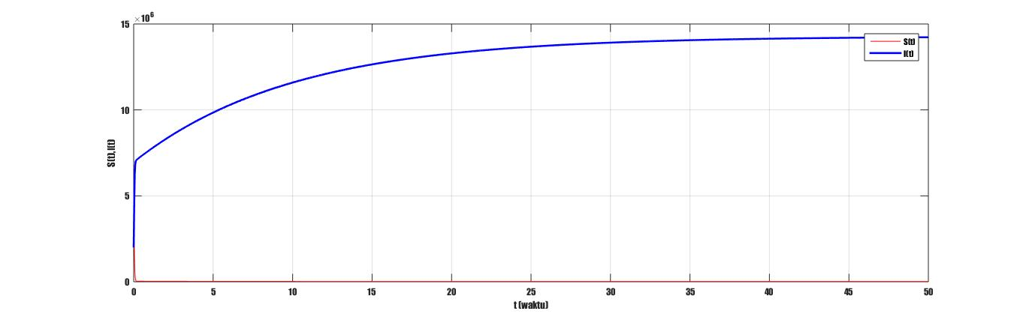Diberikan simulasi numerik Sistem Persamaan (0.9) yang menunjukkan ilustrasi perilaku kelas individu yang terinfeksi atau terjangkit penyakit dengan kelas individu yang rentan terhadap penyakit Tuberkulosis dalam ukuran jumlah tahun 2016 dan 2017. Parameter yang digunakan adalah  menyatakan rata-rata jumlah individu yang lahir dan imigrasi, dimana jumlah penduduk Sulawesi Selatan pada tahun 2016. Kemudian, parameter  menyatakan rata-rata jumlah kontak yang menyebabkan individu rentan menjadi terinfeksi setelah melakukan kontak dengan individu yang terinfeksi sedangkan  dan  masing-masing menyatakan rata-rata jumlah penduduk yang sembuh dan rata-rata jumlah penduduk yang meninggal karena penyakit Tuberkulosis. Berikut diberikan simulasi numerik penyelesaian ** dan ** yang menyatakan jumlah individu yang rentan dan jumlah individu yang terinfeksi 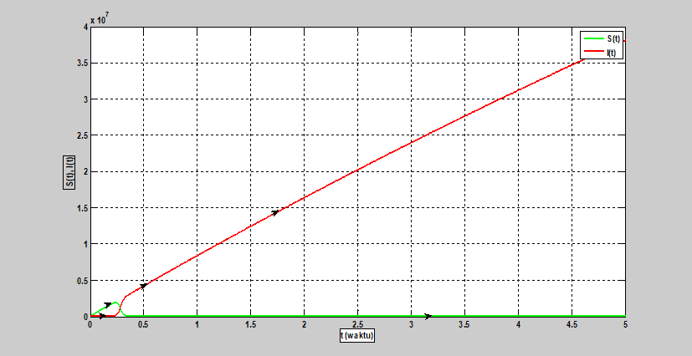penyakit Tuberkulosis pada saat 



Gambar 1. Grafik penyelesaian  dan  untuk 

Gambar 1. di atas menunjukkan bahwa pada waktu  tahun, jumlah individu yang rentan terhadap penyakit Tuberkulosis semakin berkurang sedangkan jumlah individu yang terinfeksi penyakit Tuberkulosis mengalami peningkatan jumlah yang signifikan seiring berjalannya waktu. Berikut diberikan ilustrasi perkembangan jumlah individu yang rentan dan jumlah individu yang terinfeksi penyakit Tuberkulosis untuk waktu 100 tahun.



Gambar 5.2 Grafik penyelesaian  dan  untuk 

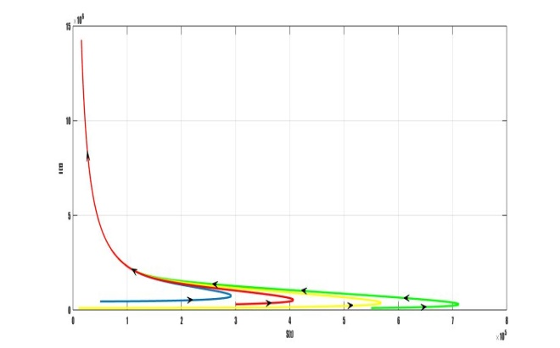 Gambar 2. di atas mengilustrasikan bahwa pada waktu  tahun, jumlah individu yang rentan dan jumlah individu yang terinfeksi penyakit Tuberkulosis tidak mengalami perubahan peningkatan jumlah yang signifikan seiring berjalannya waktu. Dalam kondisi ini disebut dengan kondisi stabil dari sistem di titik ekuilibrirum  Dengan demikian, penyakit Tuberkulosis di Provinsi Sulawesi Selatan akan bersifat endemik dalam kurun waktu 100 tahun ke depan. Berikut diberikan ilustrasi jumlah individu yang rentan dan jumlah individu yang terinfeksi dalam bidang fase.

Gambar 3. Potret fase pada bidang  dan  Sistem (0.9)

Berdasarkan Gambar 4.3 di atas terlihat bahwa untuk setiap trayektori penyelesaian  dan  dengan nilai awal  dan  serta  akan menuju ke titik  yang berarti populasi bersifat endemik dimana selalu ada individu yang terjangkit penyakit Tuberkulosis untuk kurun waktu 100 tahun.

# KESIMPULAN

1. Berdasarkan analisis data deskriptif jumlah penduduk Sulawesi Selatan dan jumlah individu yang terinfeksi penyakit Tuberkulosis tahun 2016 dan 2017 diperoleh bahwa Asumsi – asumsi dalam penelitian ini adalah
   1. Dalam populasi terjadi kelahiran dan migrasi dimana data jumlah penduduk awal Provinsi Sulawesi Selatan rentan terinfeksi penyakit Tuberkulosis
   2. Penyakit yang dibicarakan dalam penelitian ini penyakit menular
   3. Individu yang terinfeksi penyakit Tuberkulosis mengalami kesembuhan dan mengalami kematian karena penyakit Tuberkulosis.
2. Berdasarkan asumsi – asumsi tersebut diperoleh bentuk model epidemi penyakit Tuberkulosis, yakni



dengan titik ekuilibrium  Kemudian berdasarkan nilai eigen matriks Jacobi diperoleh titik  bersifat stabil asimtotik dengan nilai – nilai eigen  dan 

1. Dalam penelitian ini diperoleh bilangan reproduksi dasar, yakni  yang menunjukkan bahwa satu individu yang terinfeksi, rata-rata dapat menularkan kepada 275 jiwa atau 276 jiwa individu rentan terhadap penyakit Tuberkulosis. Dalam hal ini, penyakit Tuberkulosis di Provinsi Sulawesi Selatan akan bersifat endemik dalam kurun waktu 100 tahun ke depan.

# DAFTAR PUSTAKA

[1] Khalil, H.K. 2002. “Nonlinear Systems, 3rd edition”. New Jersey, USA: Prentice Hall.

[2] Kocak, H. and Hale, J.K. 1991. “Dynamics and Bifurcation”. New York: Springer Verlag.

[3] Lynch, S., 2010, Dynamical Systems with Applications Using Maple, Birkhauser, Boston.

[4] Olsder, G.J. 1994. “Mathematical Systems Theory”. Netherlands: Delftse Uitghehers Maatschappij, CW Delft.

[5] Perko, L. 1991. “Differential Equations and Dynamical Systems”. New York: Springer Verlag.

[6] Ridwan, R.M. 2013. “Stabilitas dan Bifurkasi Hopf pada model Epidemi SIRS dengan Laju Penularan Nonlinear”. Tesis Universitas Gadjah Mada.

[7] Ridwan, R.M. dan Fardinah. 2018. “Penggunaan Model Epidemi SIR (Susceptibles-Infected-Removed) pada Penyebaran Penyakit HIV/AIDS di Makassar”. Jurnal Matematika dan Statistik dan Aplikasinya, Vol. 6 No. 2, 1-7.

[8] Tang, Y., Huang, D., Ruan, S. and Zhang, W. 2008. “Coexistence of limit cycles and homoclinic loops in a SIRS model with a nonlinear infection forces”. SIAM J. Appl. Math., 69, 621-639.

[9] Tjolleng, A., Komalig, H.A.H, dan Prang, J.D. 2006. “Dinamika Perkembangan HIV/AIDS di Sulawesi Utara Menggunakan Model Persamaan Diferensial Nonlinear SIR (Susceptible, Infectious, and Recovered)”. Jurnal Ilmiah Sains, Vol. 13 N, 9-14.

[10] Xiao, D., and Ruan, S. 2007. “Global analysis of an epidemic model with nonmonotone incidence rate”. Math. Biosci, 208, 419-429.

[11] Zhixing, H., Ping B., Wanbio, M., and Ruan, S. 2011. “Bifurcations of an SIRS epidemic model with nonlinear incidence rate”. Discrete Cont. Dyn. Syst. Ser. B, 2, 93-112.

[12] Zhixing, H., Ping, B., Wanbio, M., and Ruan, S. 2011. “Bifurcations of an SIRS epidemic model with nonlinear incidence rate”. Discrete Contin. Dyn. Syst. Ser. B, 2, 93-112.

1. Program Studi Pendidikan Matematika STKIP YPUP Makassar, [mraisridwan@yahoo.com](mailto:mraisridwan@yahoo.com)
2. Program Studi Pendidikan Matematika STKIP YPUP Makassar, [abdulhadi30786@gmail.com](mailto:abdulhadi30786@gmail.com)